EJERCICIOS VoIP DE CISCO

**Ejercicio 6.** Este ejercicio es semejante al ejercicio 5 con la diferencia que le hemos agregado algunos posibles elementos que hoy en día nos podemos encontrar en las oficinas, como son portátiles, tablets o PDAs. Como comprobación es necesaria la conectividad entre todos los elementos.

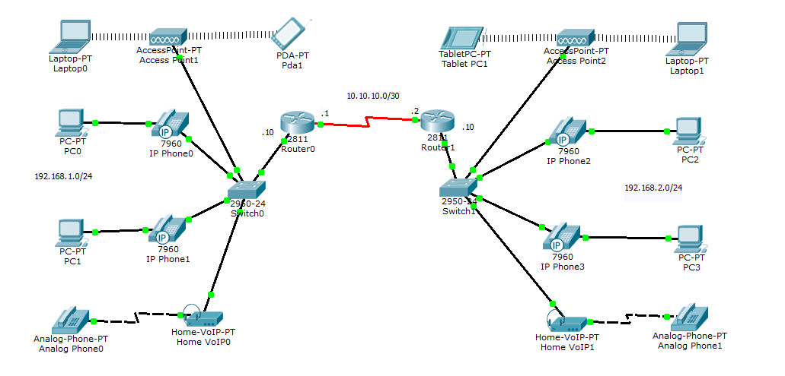

**Ejercicio 7.** La empresa ASIR desea ampliar una sucursal más ofreciendo en todas el servicio de telefonía de voz IP y el servicio de comunicación de datos mediante equipos informáticos.

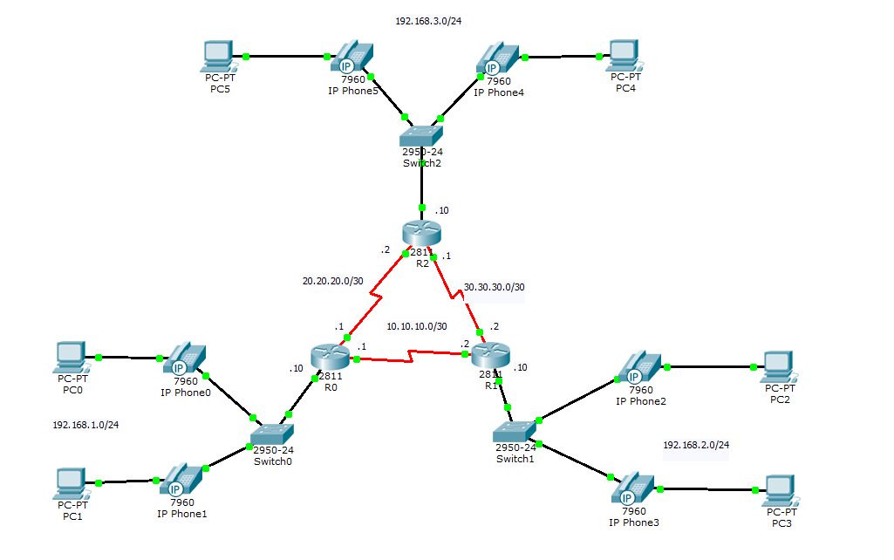

**Ejercicio 8**. La empresa ASIR dispone de 3 sedes con los equipos inalámbricos como de voz IP que se representan en la figura de abajo. Se desea probar la conectividad de datos y voz entre las distintas sedes.

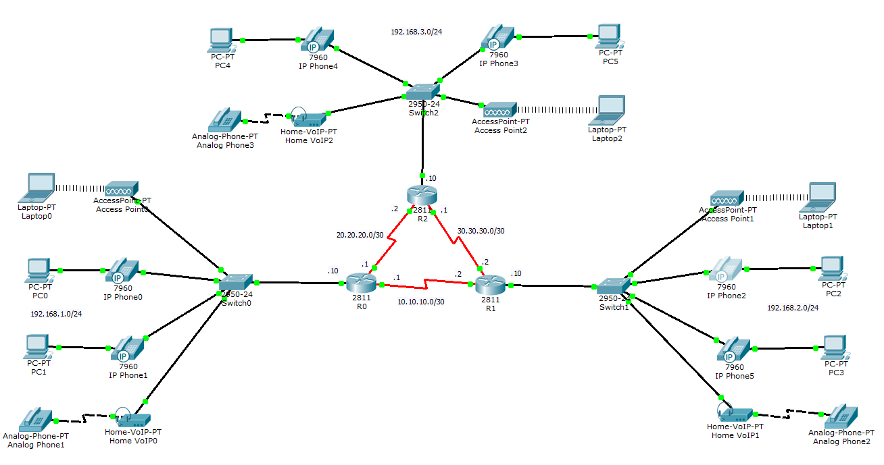

**Ejercicio 9**. La empresa ASIR dispone de 2 sedes con una conexión de alta velocidad Frame Relay Multipoint como se demuestra en esquema abajo representado. Se pide conexión tanto telefónica como de los equipos. Es importante saber cómo se realiza la creación y conexión de canales dentro de la nube Frame Relay.

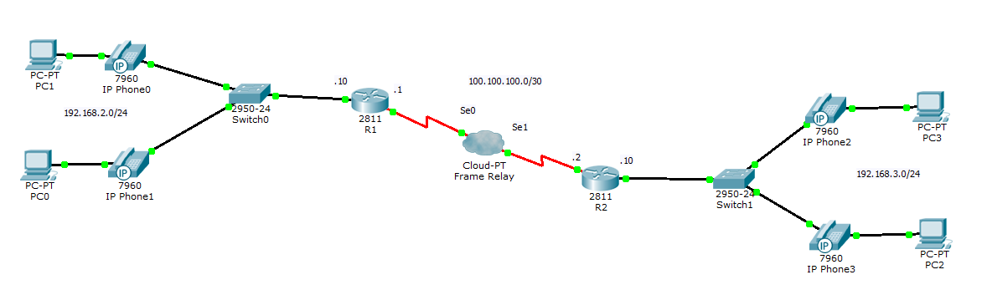

**Ejercicio 10**. La empresa ASIR dispone de 3 sedes con una conexión de alta velocidad Frame Relay Multipoint como representa el siguiente esquema. Se pide la conectividad entre todos los equipos y teléfonos

